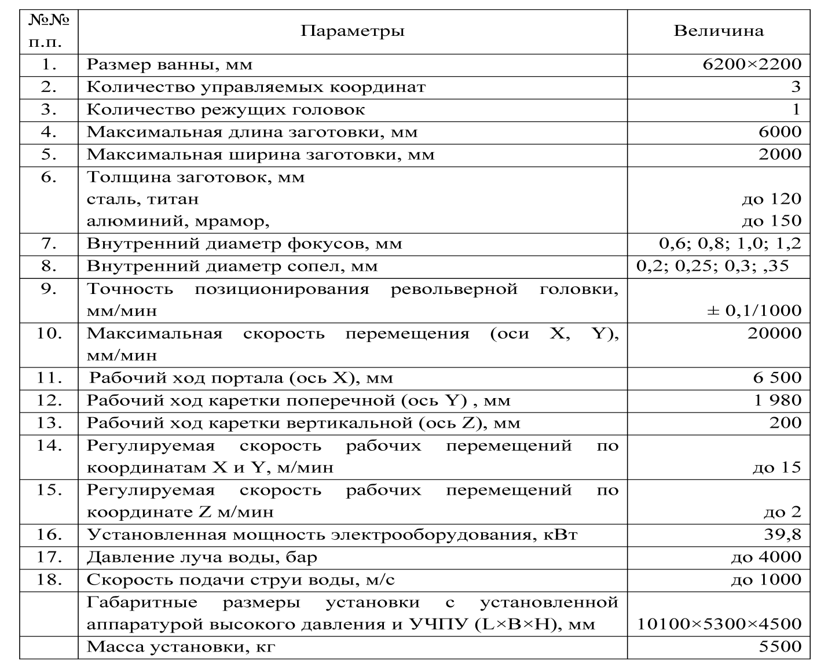

参数 数值
- 浴缸尺寸 ，毫米 6200×2200
- 控制坐标数量 3
- 切割头数量 1
- 坯件的最大长度 ，毫米 6000
- 坯件的最大宽度，毫米 2000
- 坯件的厚度，毫米
钢，钛 达到120
铝，大理石 达到150
- 焦点内径 ，毫米 0.6, 0.8, 1.0，1.2
- 喷嘴内径 ，毫米 0.2 ，0.25 ，0.3 ，0.35
- 旋转头定位精度 毫米/分钟 ±0.1/1000
- 最大位移速度（X，Y轴）毫米/分钟 20000
- 龙门架工作行程（X轴），毫米 6500
- 横向托架工作行程（Y轴），毫米 1980
- 竖向托架工作行程（Z轴），毫米 200
- 沿着X和Y坐标工作位移的可调整速度，米/分钟 达到15
- 沿着Z坐标 工作位移的可调整速度，米/分钟 达到2
- 电气设备规定的功率 ，千瓦 39.8
- 水束压力，巴 达到4000
- 水射流进给速度 ，米/秒 达到1000
带有高压装置和CNC（L*B*H）的设备的外形尺寸，毫米 10100×5300×4500
设备的重量 ，千克 5500

